**МАССОВОЕ МЕРОПРИЯТИЕ ТЕХНИЧЕСКОГО НАПРАВЛЕНИЯ**

**Тема мероприятия:**

***Все профессии важны, все профессии нужны!***

Ахтемова Зоре Закировна

педагог дополнительного образования

МБОУ ДО «ЦДЮТ»

Симферопольского р-на

**Цели:**

- продолжить работу по ознакомлению детей с профессиями;

- развивать умение наблюдать и анализировать полученную информацию о профессиях;

- воспитывать уважение к людям разных профессий, бережное отношение к результатам их труда.

**Оборудование:** выставка книг о различных профессиях; сведения о профессиях; пословица на плакате «Учение – всем делам начало», «Грамоте учится – всегда пригодится»; «Красна птица опереньем, а человек - ученьем»; «Без наук как без рук»; «Что посеешь, то и пожнёшь»; «Корень учения горек, да плод сладок»; «Дерево сильно, а человек- трудом»; «Муравей не велик, а горы копает»; иллюстрации (репродукции, картины) с изображением людей различных профессий; материалы корреспондентов; сочинения – миниатюры; детские работы; элементы костюмов для инсценировки песни.

Все наглядности и поделки были сделаны руками учеников нашего кружка начального технического моделирования.

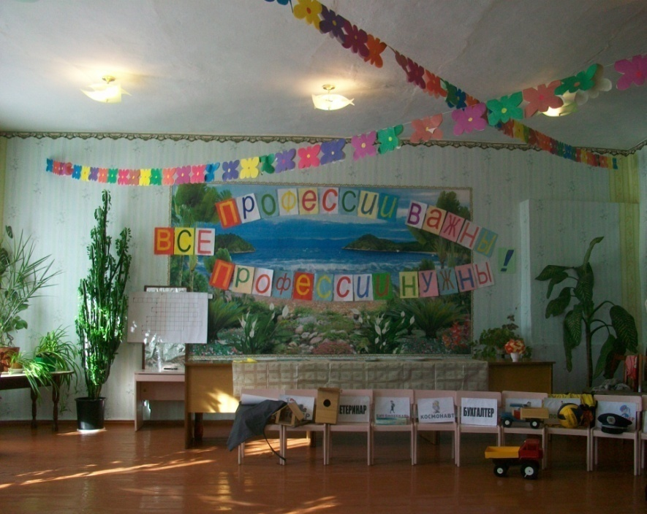

***Ведущий:*** Дорогие друзья! Сегодня мы с вами поговорим о необходимости труда, насколько он важен в жизни человека.

Профессий много и все они нужны людям. А что такое профессия? Это труд, которому человек посвящает всю свою жизнь. Труд, который требуют от человека серьёзной подготовки и знаний. Многие из вас, наверное, уже задумывались над вопросом: Кем быть?

У меня растут года

Будет мне 17

Где работать мне тогда

Чем мне заниматься?

Педиатр

Я доктор, лучший из врачей

В больнице я лечу детей

Поставлю градусник и вот

Уже лечу больной живот.

Стоматолог

Он самый страшный из врачей

Пугают мамы им детей

Он бормашину заведет

Вам широко откроет рот.

Терапевт

А если выскочил ячмень

Кого вы ждали целый день

Он с белой сумочкой пришёл

Не больно сделал вам укол

Его больные дома ждут

Скажите, как его зовут?

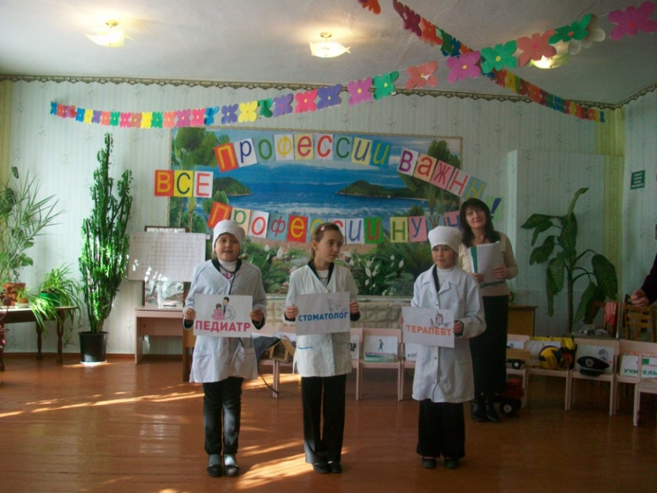

Ведущий: Нужные работники столяры и плотники.

Столяр

Молоток в работе нужен,

И с пилою столяр дружен

Я дощечки распилил.

Скворечник смастерил.

Плотник

Делать я могу буфеты

Стулья, тумбы, табуреты.

В стружках весь верстак

Вот работать надо как!

Инженер

Я сначала начерчу

Дом такой, как я хочу

самое главное

Чтоб было нарисовано

Здание славное

Звери, птицы, все, кто болен

Кто здоровьем недоволен

Вас зовёт ветеринар

Перевяжет, даст отвар.

Это – дом для разных книжек

Полки выстроились в ряд.

Возле них – библиотекарь

Он всегда вас видеть рад!

Я за компьютером сижу

Счета, балансы подвожу

Во всех конторах там и тут

Меня бухгалтером зовут!

Их повсюду часто видят

Дети и родители.

На дорогах за рулём

Трудятся водители.

Как устроен космос

Знает астроном

Небо наше звёздное

Изучает он.

Милиционер

Это я покой ваш и сон охраняю

Не даю воришкам брать

Вещи из карманов

Честных граждан обижать

Жалким хулиганам.

Учитель

Почетна работа учителя

Хоть хлопотна и утомительна

Тетрадки надо проверять

И план уроков составлять.

Строитель

Строить дома- хорошее дело

Строитель- профессия нужная,

Красиво, надёжно, быстро, умело

Возводит кирпичное кружево.

***Ведущий:*** Спортсменом быть хорошо! Боксёром, гимнастом, штангистом, борцом, бегуном, футболистом или хоккеистом ещё.

- А вы хотели бы сегодня поработать инженером или врачом?

Но на свете так много профессий. Я принесла волшебный мешок. Он поможет нам определить нужную профессию.

1. Какой профессии принадлежат эти вещи:

шприц, фонендоскоп, тонометр - врач.

Невозможно человеку представить свою жизнь без врача. С первых минут рождения с нами находятся люди в белых халатах. Они следят за развитием и ростом детей, делают прививки от различных болезней.

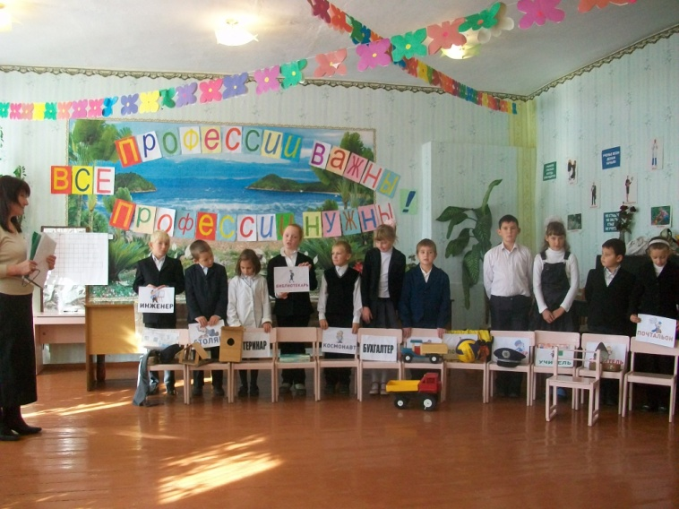

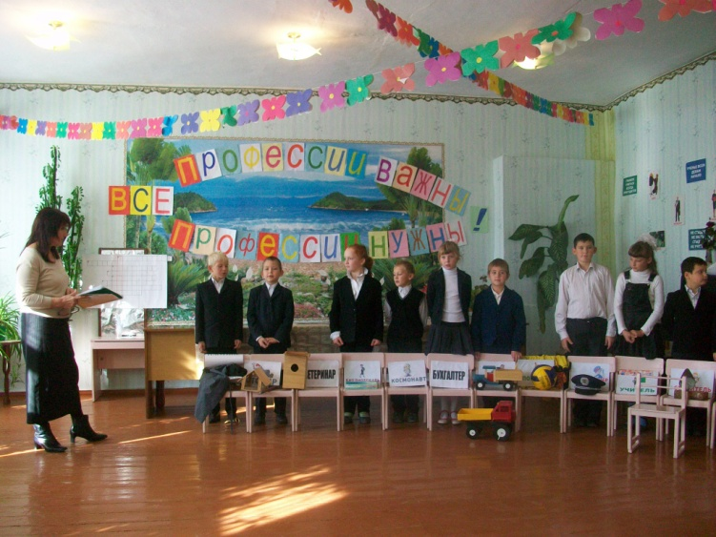

Конкурс перевязка

Кто хочет оказать первую помощь больному. У нас две команды.

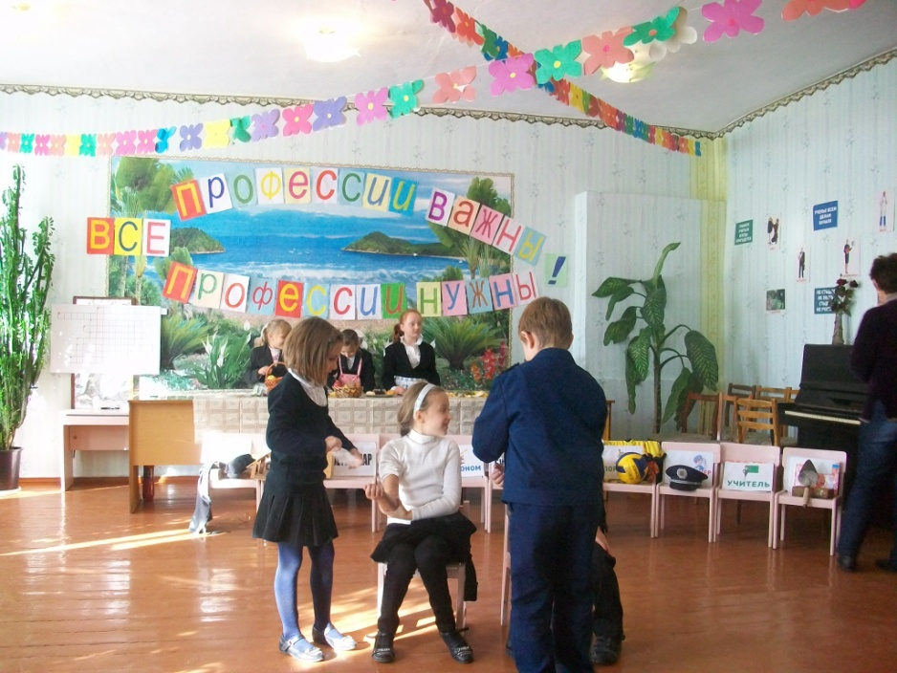

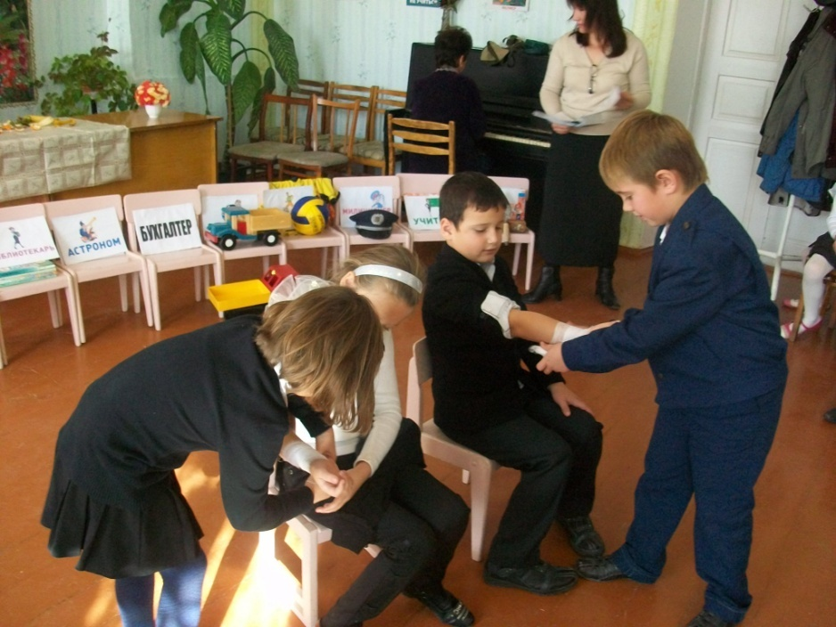

Какой профессии принадлежат эти вещи.

2) Мешочек: овощи, кастрюля, половник, тёрка, ложка.- повар

Дайте повару продукты:

Мясо птицы, сухофрукты,

Рис, картофель… и тогда

Ждёт вас вкусная еда.

Профессия повара – просто замечательная, она даёт возможность людям насладиться вкусной едой и удивиться тому, как красиво её можно подать на стол. Настоящий мастер может из обычных продуктов сделать разнообразные блюда, быстро рассчитать, сколько продуктов потребуется для определённого количества блюд.

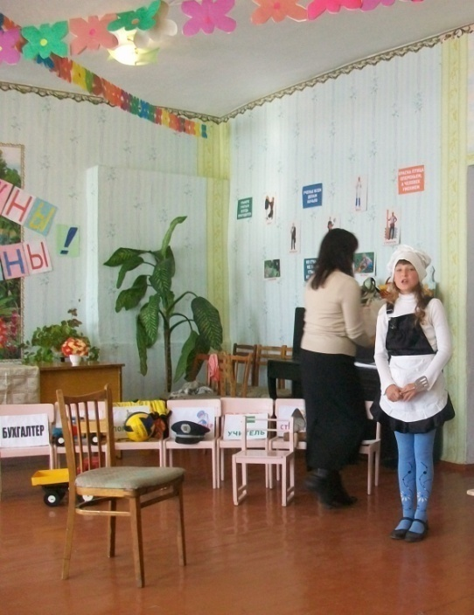

*Танец поварят.*

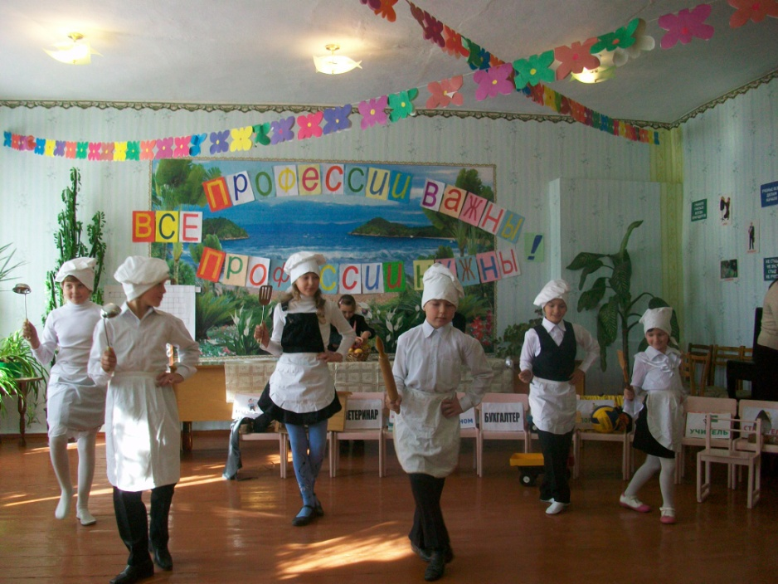

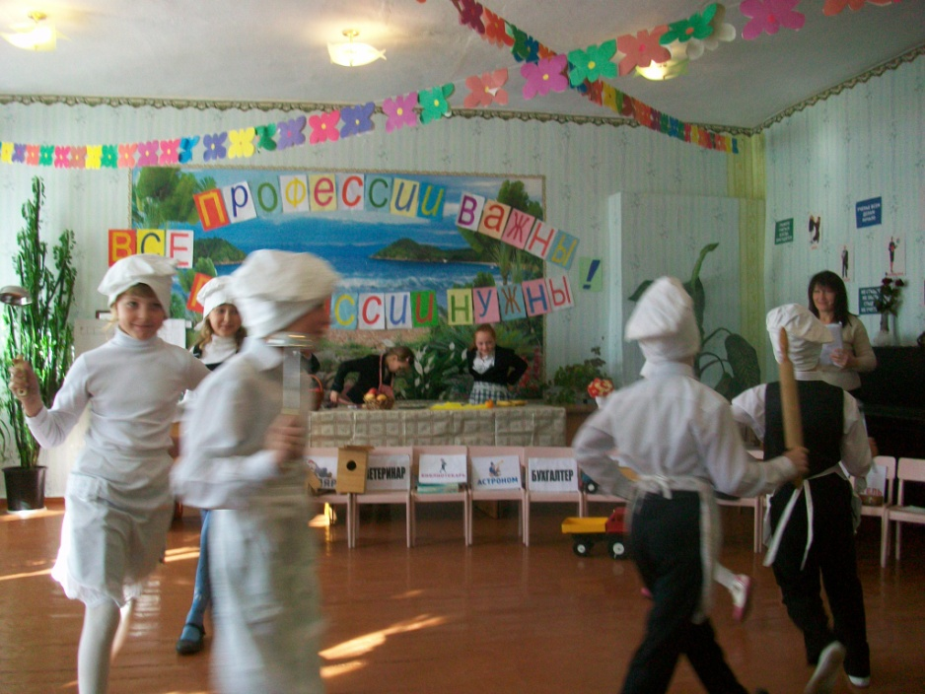

***Ведущий:*** Сегодня мы приготовим фруктовый десерт и сервируем его на столе. Выбирают по 1 человеку от каждой каманды. Необходимо порезать и сервировать фрукты.

Бананы, киви, апельсин, груша – выбирают каждый, что ему нужно.

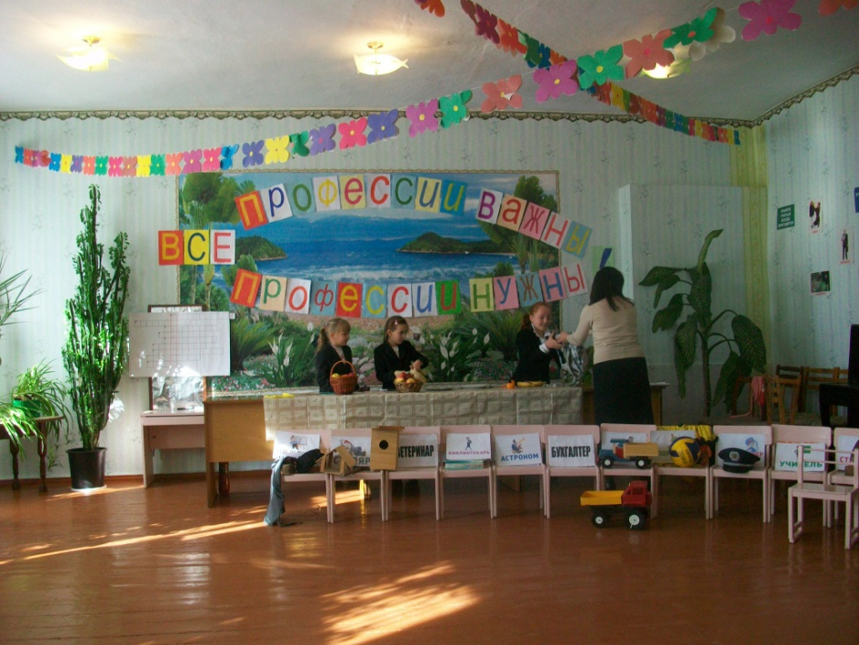

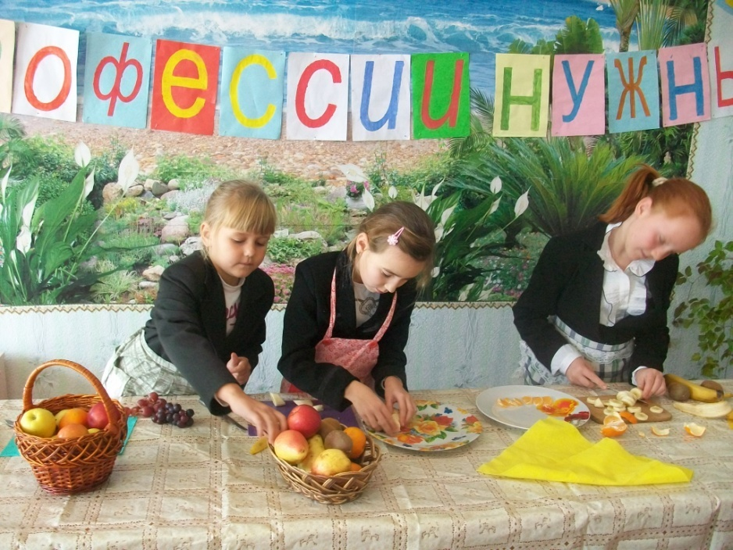

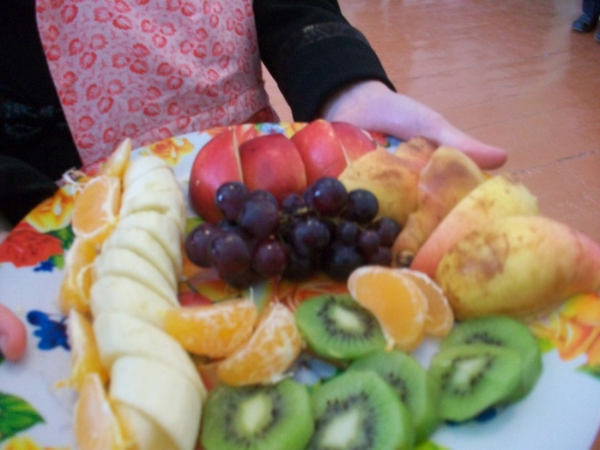

Какой профессии принадлежат эти вещи:

расческа, краска для волос, заколки, фен - *парикмахер*.

- Вы бывали в парикмахерской?

- Что делает парикмахер? (*стрижет, делает шиньоны, красит волосы*).

***Ведущий:*** Я приглашаю двух желающих побывать в роли парикмахеров. Ваша задача: заплести косички и завязать банты.

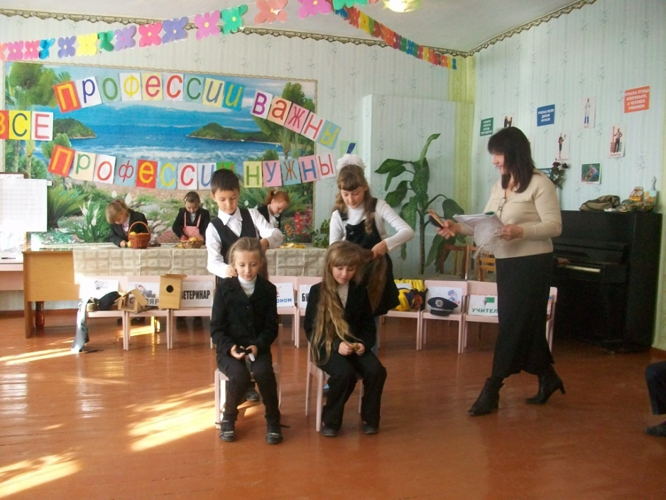

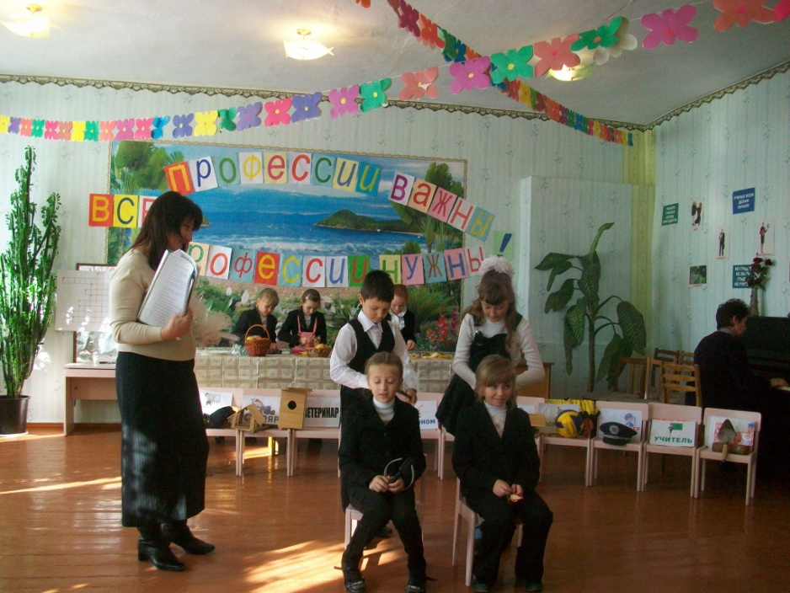

Много профессий на земле, они нужны и важные. Какую выбрать вы должны решить сами.

***Заключение:***

Каменщик строит жилища

Платье- работа портного

Но ведь портному работать негде без тёплого крова

Каменщик был бы раздетым

Если б умелые руки вовремя не смастерили

Фартук и куртку. И брюки.

А пекарь сапожнику к сроку

Сшить сапоги поручает

Ну а сапожник без хлеба

Много ль нашьет?

Стало быть, так и выходит

Всё, что мы делаем – нужно!

Значит, давайте трудиться

Честно, усердно и дружно.

А сейчас попробуйте отгадать загадки:

1) От вирусов злобных компьютер наш чист, программы и файлы спас… *программист*

2) Вот вам чертеж, где каждый размер новой детали дал… *инженер*

3) Письма в дом приносит он, долгожданный … *почтальон*

4) Жизнь его не мёд и не пряник, нефть для страны добывает … *нефтяник*

5) Мне поставила вчера два укола … *медсестра*

6) Справедливей всех друзья споры все решит … *судья*

7) Человек, который строит здания? (*строитель)*

8) Человек, который обучает животных? (*дрессировщик*)

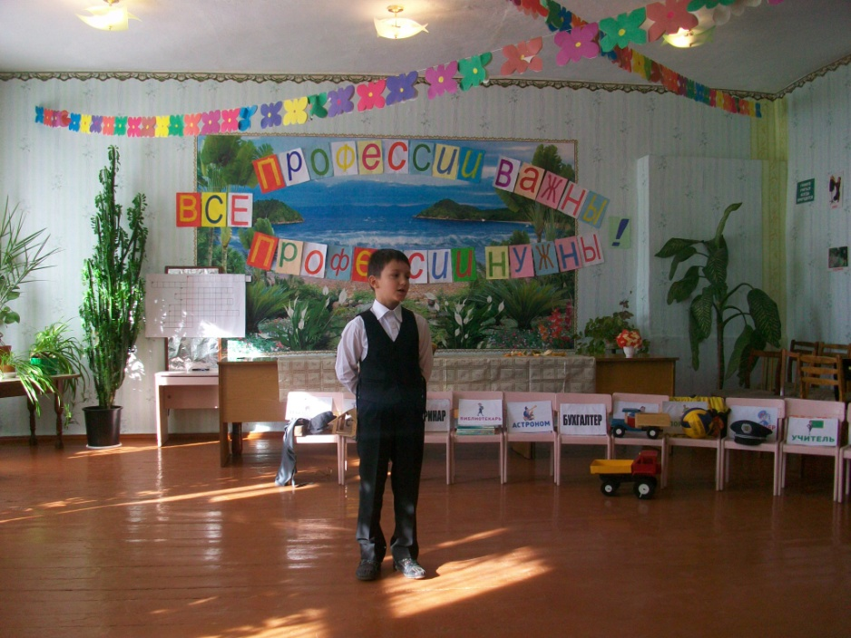

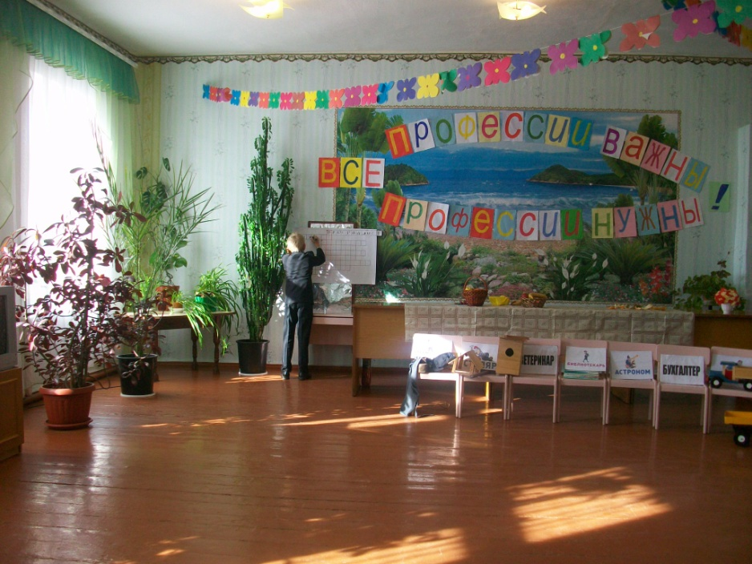

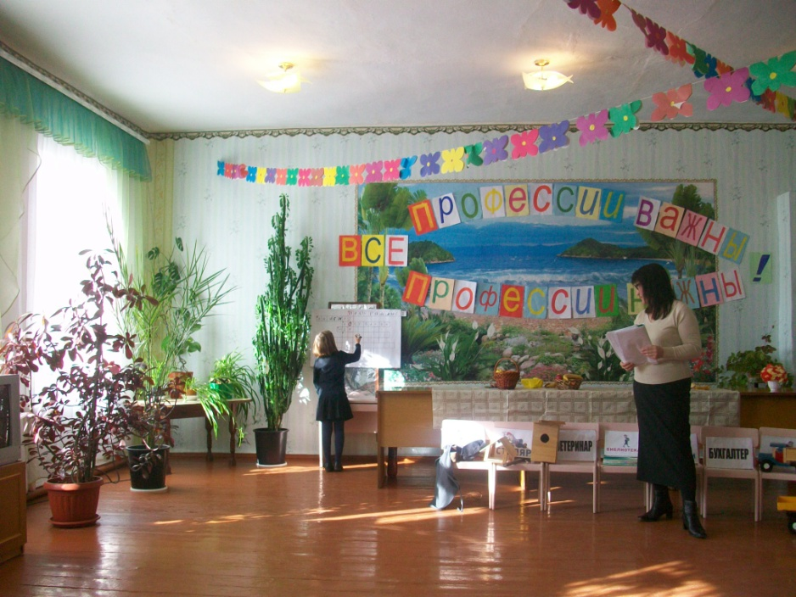

***Ведущий:*** Мне хочется задать вам один вопрос:

- Какая же профессия самая важная? *Ответы.*

- Можно ли нам обойтись без этих профессий? *ответы*.

Все профессии переворошив,

Намотай себе на ус-

Все работы хороши

Выбирай на вкус!

Не бывает профессий хороших или плохих. Главное, чтобы они приносили радость и пользу себе и людям. И кем бы ты не работал, всегда оставайся честным и порядочным человеком. Я думаю, что в будущем вы все выберите для себя интересную и полезную профессию.